Вступ. Казки народів світу
Варіант І
1. «Панчатантра» — одна з найдавніших …
А. Японських пам’яток.
Б. Китайських пам’яток.
В. Індійських пам’яток.

2. Рятуючись від голодних псів, шакал сховався ... (казка «Фарбований шакал»)
А. У лісі.
Б. На дереві.
В. У домі маляра.

3. У лісовому краю жив Чандарава. Таке ймення мав…
А. Лев.
Б. Шакал.
В. Лис.

4. Одним із найдавніших видів народної казки були …
А. Казки про тварин.
Б. Чарівні казки.
В. Соціально-побутові казки.

5. Алі-Баба, Аладдін, Синдбад-Мореплавець — це розумні і мужні герої збірки ...
А. «Тисяча і одна ніч».
Б. "Панчатантра".
В. "Казки матінки Гуски".

6. Синдбад-Мореплавець був ...
А. Купцем.
Б. Лікарем.
В. Моряком.

7. Казка «Пензлик Маляна» закінчується тим, що …
А. Задоволений імператор нагородив хлопця і відпустив його.
Б. Малян погодився бути придворним художником.
В. Імператор та всі його попутники пішли на дно.

8. Встановіть, хто кому допомагає.
Хто допомагає: Кому допомагає:
1) Хлопчик-Персик; а) хлопчику Маляну;
2) Синдбад-Мореплавець; б)власному народу;
3) пані Метелиця; в) самому собі;
4) сивобородий дідусь. г) ледащиці;
д) пасербиці.
9. Запишіть по пам'яті героїв — фантастичних істот, що згадуються у вступі до поеми О. С. Пушкіна «Руслан і Людмила».

10. Про кого з героїв вивчених вами казок йдеться у наведених фрагментах? Записати ім'я героя та назву казки.
А. "Дівчина у всьому догоджала старі, збивала подушки так сильно, що аж пір'я летіло
Б. "А щоб його не викрили, ніколи не домальовував їх до кінця, тож птахи та звірі на картинах ніколи не оживали"
В. "Проте мій непогамовний норов не давав мені спокою і під'юджував знову вирушити в мандрівку..."
Г. "Зі своєю ріднею... він навіть не захотів говорити: наказав вигнати геть усіх до одного"

11. Коли і чому до героя казки О.Уайльда «Хлопчик-Зірка» повернулася його врода?

12. Поясніть сенс назви казки Г.К. Андерсена «Непохитний олов'яний солдатик».

Вступ. Казки народів світу
Варіант ІІ
1. До «Панчатантри» ввійшов твір …
А. «Фарбований лис».
Б. «Райнеке-лис»
В. «Фарбований шакал».

2. Автором фольклорної казки є ...
А. Народ.
Б. Письменник.
В. Учений.

3. «Високий, як пальма, весь чорний, з єдиним оком на лобі, червоним і вогняним, як жар. Із рота в нього стирчали два довгих, гострих передніх зуби, нижня губа одвисла й торка-лася грудей. Довгі слонові вуха теліпалися по плечах, а пазурі на величезних руках були загострені й зігнуті, як у яструба.» Це опис ...
А. Чудовиська з казки "Момотаро, або Хлопчик-Персик".
Б. Мешканця лісу з казки "Фарбований шакал".
В. Велетня-людожера з казки "Синдбад-Мореплавець".

4. Як закінчилася третя подорож для Синдбада?
А. Потрапив у полон.
Б. Постраждав під час бурі.
В. Розпродав крам і повернувся у Багдад.

5. Якоб і Вільгельм Ґрімм - відомі…
А. Збирачі творів усної народної творчості.
Б. Автори казок.
В. Автори художніх творів.

6. Німецька казка «Пані Метелиця» належить до …
А. Чарівних казок.
Б. Побутових казок.
В. Казок про тварин.

7. Як Малян своїм мистецтвом допомагав людям?
А. Роздавав гроші, отримані за картини.
Б. Малював їм необхідні речі.
В. Прикрашав малюнками їхні домівки.

8. Встановіть відповідність між назвою казки та країною, де вона була створена:
Казки: Країни:
1 ) "Фарбований шакал"; а) Китай;
2) "Пані Метелиця"; б) Японія;
3) "Момотаро, або Хлопчик-Персик"; в) Англія;
4) "Пензлик Маляна". г) Німеччина;
д) Індія.
9. Схарактеризуй людські якості Пасербиці з огляду на її вчинки та ставлення до інших людей.

10. Охарактеризуйте царівну-падчерку або царицю-мачуху із «Казки про мертву царівну та сімох богатирів» О.С. Пушкіна.

11. Назвіть негативних героїв із казок Г.К. Андерсена,
О. Уайльда та О.С. Пушкіна, що вивчалися вами на уроках у 5 класі. Чому ви вважаєте їх негативними?

12. Поясніть сенс назви казки О. Уайльда «Хлопчик- зірка».

Природа і людина
Варіант І
1. Хто з вказаних поетів є автором вірша «Нічна пісня подорожнього»?
А Джон Кітс; Б Генріх Гейне;
В Йоганн Вольфганг Гете; Г Лі Хант.

2. В якому з віршів описані події відбуваються навесні?
А «Нічна пісня подорожнього»;
Б «Задзвени із глибини...»
В «Про коника і цвіркуна»
Г «Сплять усі верховини гірські...»

3. Як називається словесний опис природи в літературних творах?
А корсаж; Б вояж;
В пейзаж; Г грильяж.

4. Яку професію опанував Джон Кітс?
А юриста; Б інженера;
В медика; Г вчителя.

5. Назвіть породу головного героя оповідання Е. Сетона-Томпсона «Снап»:
А хорт; Б мастиф;
В сенбернар; Г бультер'єр.

6. Встановіть відповідність між країною та письменником:
1. Ернест Сетон-Томпсон. А Англія;
2. Джон Кітс. Б Німеччина;
3. Генріх Гейне. В Канада;
4. Йоганн Вольфганг Гете. Г Росія;
Д Франція.
7. Що не було характерним для Снапа?
А лагідна поведінка; Б задерикуватість;
В вірність у дружбі; Г сила духу.

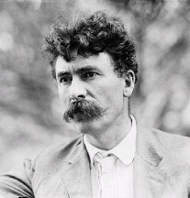
8. Чий це портрет
А Джон Кітс
Б Ернест Сетон -Томпсон;
В Йоганн Вольфганг Гете.

9. Складіть ланцюжок подій першої частини оповідання
«Снап, або Історія бультер’єра» за ключовими словами .

посилка
чудове щеня
напис «Обережно»
телеграма
система лікування «залишити без сніданку»
той, що не відчуває страху
повне ім’я Джинжерснап

10. Поміркуйте, у чому заслуга Е.Сетон-Томпсона як
письменника й чим можна пояснити швидке розповсюдження його книжок по світу?

11. Передайте свої відчуття від споглядання ілюстрації.
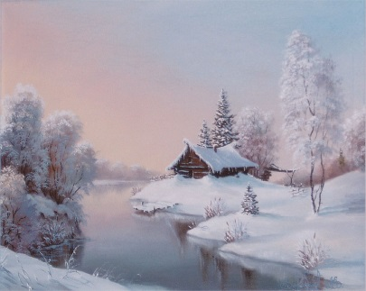
Запахи, аромати:_______
Звуки: ______
Кольори: _______
Що таке поезія землі?

12. Напишіть твір-мініатюру «Чого навчає мене поезія».

Природа і людина
Варіант ІІ
1. Визначте, що лежало в основі стосунків бультер'єра Снапа та його господаря?
А страх перед силою людини;
Б страх перед зубами собаки;
В інстинкт прирученої людиною собаки;
Г взаємна вірна дружба.
2. Епітет -це...
А короткий крилатий вислів;
Б художній твір ліричного характеру;
В художнє означення;
Г протиставлення.

3. В чому полягає особливість художніх пейзажів Кітса, Гете, Гейне?
А це гарні прозові пейзажі;
Б це досконалі віршовані описи природи;
В це картини із зображенням природи;
Г це опис почуттів людини.

4. Якою є головна ідея твору Джона Кітса «Про коника і цвіркуна»?
А нетлінність краси природи;
Б взаємозв’язок природи і людини;
В швидкоплинність людського існування;
Г пісня коника і цвіркуна.

5. Представником якої національної літератури є поет Генріх Гейне?
А французької; Б німецької;
В канадської; Г єврейської.

6. Встановіть відповідність між художнім образом та твором:
1. Коник. А «Задзвени із глибини...»;
2. Снап. Б «Про коника і цвіркуна»;
3. Подорожній. В «Снап»;
4. Троянда. Г «Нічна пісня подорожнього»;

7. Кого з письменників вважають зачинателем анімалістичної літератури ?
А Джона Кітса;
Б Джозефа Редьярда Кіплінга;
В Ернеста Сетона-Томпсона;
Г Олександра Пушкіна.

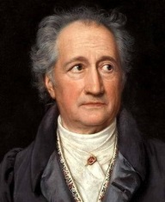
8. Чий це портрет
А Йоганн Вольфганг Гете;
Б Генріх Гейне;
В Ернест Сетон Томпсон.
Г Олександр Пушкін

9. Що об’єднує поезії Кітса, Гете та Гейне?

10. Як ви розумієте текст телеграми «Надзвичайне щеня. Поводься з ним ввічливо. Так безпечніше»? Чи виправдав маленький білий песик надану характеристику?
(За оповіданням Е.Сетона-Томпсона «Снап»)

11. Ви бували у літньому полі? Передайте свої відчуття.
Запахи, аромати:_______
Звуки: ______
Кольори: _______
Що таке поезія землі?

12. Напишіть твір-мініатюру «Чого навчає мене поезія».

Сила творчої уяви
Варіант І

1. Назвіть справжнє ім'я письменника Льюїса Керролла, розкажіть, що ви знаєте про нього.

2. Складіть характеристику Країни Див, у яку потрапила Аліса.

3. Поясніть, як ви розумієте рядки вірша Марини Цвєтаєвої:
«Из рая детского житья
Вы мне привет прощальный шлёте,
Неизменившие друзья
В потертом, красном переплёте»

4. Назвіть прізвища письменників, композиторів, що згадуються у вірші «Книги в красном переплёте». Поясніть, чому для змалювання світу дитинства поетеса обрала саме цих письменників і композиторів.
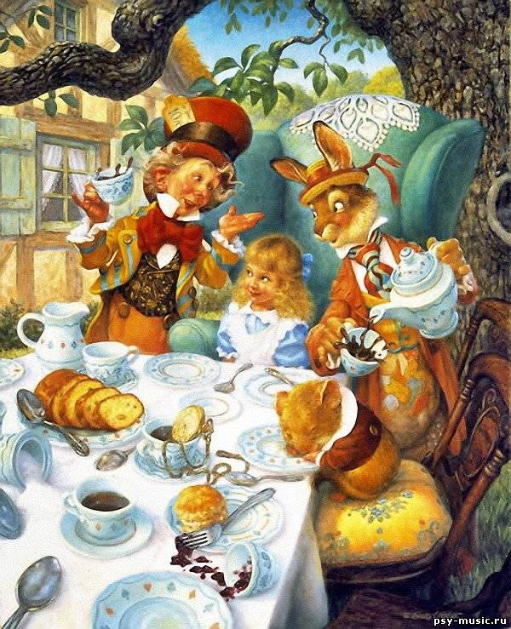
5. Назвіть героїв повісті-казки «Аліса в Країні Див», дайте їм коротку характеристику.

6. Розкажіть про події, зображені
на ілюстрації.

сила творчої уяви
Варіант ІІ

1. Розкажіть про історію створення повісті-казки «Аліса в Країні Див». Хто став прототипом головної героїні?

2. Доведіть, що «Аліса в Країні Див» - фантастична повість-казка. Наведіть приклади з тексту.

3. Охарактеризуйте образ героїні поезії «Книги в красном переплёте», світ її захоплень і уподобань.

4. Чому Марина Цветаєва назвала книжки друзями героїні вірша «Книги в красном переплёте»?

5. Які епізоди з книги «Пригоди Тома Сойера» ви впізнали у вірші Марини Цвєтаєвої? Чому, на вашу думку, поетеса згадує саме ці епізоди?

6. Розкажіть про події, зображені на ілюстрації.

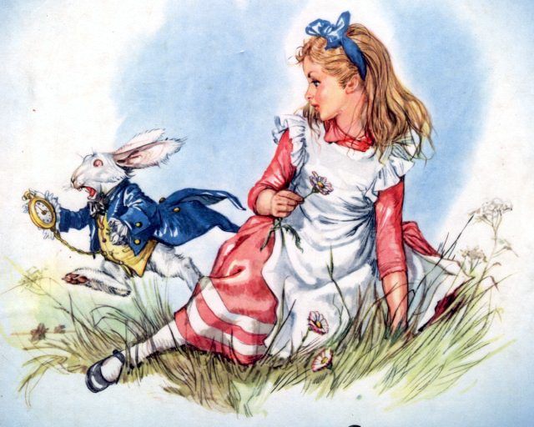

Сучасна література
У колі добрих друзів

Варіант І

1. Укажіть країну, яка є батьківщиною Туве Янсон.
А Росія;
Б Фінляндія
В Франція;
Г Данія.

2. Укажіть автора твору «Машина для здійснення бажань, або Суботик повертається в суботу».
А Льюїс Керролл;
Б Туве Янсон;
В Пауль Маар;
Г Роальд Дал.

3. Укажіть персонажа твору «Чарлі і шоколадна фабрика».
А Мумі-троль;
Б Віллі Вонка;
В Суботик;
Г Чмих.

4. Укажіть назву твору, з якого наведено цитату: «Влітку це ще було сяк-так, а от узимку, коли по підлозі цілісіньку ніч віяли крижані протяги, ставало нестерпно. Вони й не мріяли купити кращу хату чи хоч би ще одне ліжко, бо були дуже вбогі».
А «Машина для здійснення бажань, або Суботик повертається в суботу»;
Б «Чарлі і шоколадна фабрика»;
В «Комета прилітає»;
Г «Пригоди Тома Сойєра».

5.Укажіть, кому з персонажів належать ці слова: «Може, цього разу дужче поталанить: я хочу, щоб усі меблі стояли в моїй кімнаті цілі й на своїх місцях, а цей автомобіль – надворі перед будинком!»
А Чарлі Бакету;
Б Мумі-тролю;
В пану Пляшкеру;
Г Нюхмумрику.

6. Установіть відповідність між назвою твору і персонажем.
1 «Чарлі і шоколадна фабрика» А пані Брюкман;
2 «Комета прилітає» Б Майк Тіві;
3 «Машина для здійснення бажань…» В Хропусь.

7. Запишіть, які шкідливі звички та вади характеру сучасних дітей засуджуються у творі Роальда Дала «Чарлі і шоколадна фабрика».

8. Чому вчить своїх читачів письменник Пауль Маар?

9. Які випробування випали на долю Чмиха і Мумі-троля під час їхньої подорожі до обсерваторії («Комета прилітає»)?

10. Опишіть Долину та героїв повісті-казки Туве Янсон «Комета прилітає».

11. Подумай, чи зміняться в майбутньому Августус, Верука, Віолета та Майк? Як складуться їхні стосунки з Чарлі? («Чарлі та шоколадна фабрика» Роальда Дала)

12. Уяви себе в ролі одного із персонажів твору Пауля Маара і розкажи про свою зустріч із Суботиком (яким ти побачив цього героя, яке враження він справив, які події сталися у житті із появою Суботика).

Сучасна література
У колі добрих друзів

Варіант ІІ

1. Укажіть країну, яка є батьківщиною Пауля Маара.
А Англія;
Б Німеччина;
В Фінляндія;
Г Франція.

2. Укажіть автора твору «Чарлі і шоколадна фабрика»
А Туве Янсон;
Б Льюїс Керролл;
В Роальд Дал;
Г Пауль Маар.

3. Укажіть персонаж твору «Комета прилітає»:
А Чарлі Бакет;
Б Мумі-троль;
В пан Пляшкер;
Г Суботик.

4. Укажіть назву твору, з якого наведено цитату: «Стежка ставала все стрімкішою і стрімкішою, мандрівники дряпалися все вище і вище. Над ними здіймалися древні гігантські гори, а навколо було пустельно й жахливо самотньо».
А «Чарлі і шоколадна фабрика»;
Б «Комета прилітає»;
В «Машина для здійснення бажань, або Суботик повертається в суботу»;
Г «Аліса в Країні Див».

5. Укажіть, кому з персонажів належать ці слова: «Я вже стільки років прагнув натиснути цю кнопку! Але ще ніколи не натискав! Багато разів я відчував цю спокусу! Так, це була неабияка спокуса! Але я ніяк не міг змиритися з думкою, що в даху фабрики доведеться пробити величезну дірку! Летімо, хлопці! Вгору й геть!»
А Суботик;
Б Віллі Вонка;
В Гемуль;
Г Чарлі Бакет.

6. Установіть відповідність між назвою твору й персонажем:
1 «Чарлі і шоколадна фабрика» А Хропся;
2 «Комета прилітає» Б Верука Солт;
3 «Машина для здійснення бажань …» В Вівторакус.

7. Чому на фабриці Віллі Вонка («Чарлі і шоколадна фабрика») не було людей? Хто там працював?

8. Визначте тему та ідею повісті «Машина для здійснення бажань, або Суботик повертається в суботу» Пауля Маара.

9. Чому вчить своїх читачів Туве Янсон?

10. Кому дісталися золоті квитки містера Вонки? Розкажіть про дітей-переможців, їхні захоплення й улюблені заняття.

11. Як комета вплинула на життя людей? Опишіть зміни, що відбулися в Долині мумі-тролів під впливом цієї події («Комета прилітає» Туве Янсон).

12. Уклади сторінку щоденника-огляду подій, які є обов’язковою умовою для появи Суботика.

День тижня | Подія
Понеділок
Вівторок
Середа
Четвер
П’ятниця
Субота

